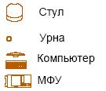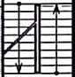

**План застройки конкурсной площадки по компетенции «Сварочные технологии»** (ООО «Газпром Добыча Оренбург»)

компрессор

емкость с водой

стол

кронштейн

кулер с водой

печь для прокалки электродов

шкаф, стеллаж

сварочный аппарат

раздевалка

площадка готовых изделий

(3 стола)

комната отдыха

конкурсантов

кабины конкурсантов: стеллаж, стол, сварочный аппарат, кронштейн

склад (шкаф, печь для прокалки электродов)

комната экспертов